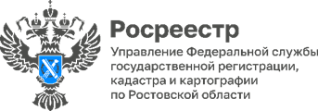
Пресс-релиз 29.03.2023

Общественный совет при Управлении Росреестра по Ростовской области провел очередное заседание.

28 марта в Управлении Росреестра по Ростовской области состоялось заседание Общественного совета при Управлении.
На заседании были подведены итоги работы Управления и Общественного совета в 2022 году и обозначены задачи на 2023 год.
Членами Общественного совета при Управлении был утвержден План основных мероприятий Общественного совета на 2023 год, выполнение которых направлено на решение поставленных задач.
В ходе заседания были рассмотрены актуальные вопросы в учетно-регистрационной сфере, вопросы в области проведения комплексных кадастровых работ на территории Ростовской области, государственной кадастровой оценки недвижимости, а также вопросы в сфере контрольной надзорной деятельности.
Общественный совет при Управлении продолжает работу, направленную на привлечение общественности к созданию механизмов повышения эффективности и качества исполнения Управлением установленных полномочий, на обеспечение защиты и согласования интересов граждан, общественных объединений, организаций для решения вопросов в сфере деятельности Управления, на поддержку гражданских инициатив.

Контакты для СМИ:

Пресс-служба Управления Росреестра по Ростовской области
Татьяна Фатеева
8-938-169-55-69
FateevaTA@r61.rosreestr.ru
www.rosreestr.gov.ru

